DAY8

王晨 1813028

实习成果：成功搭建伪分布式集群，熟悉启动方式，解决了遇到的一些问题，创建slave1和slave2机器并下载hadoop和jdk，为接下来搭建分布式集群做准备。阅读书籍至对应章节。

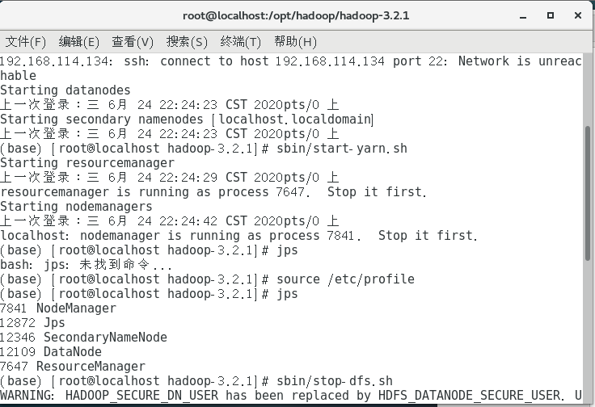

实习成果：书上有很多内容理解较为困难，理解的门槛较高，搭建的集群无法访问50070端口，明天尝试实现分布式集群，先实现集群的搭建，在讲重点转移至书上代码的阅读